HIỆP HỘI ĐIỀU DƯỠNG VIỆT NAM
CHI HỘI ĐIỀU DƯỠNG NHI KHOA

BÁO CÁO TỔNG KẾT CHUỖI SINH HOẠT CHUYÊN MÔN
CỦA CHI HỘI ĐIỀU DƯỠNG NHI KHOA, NĂM 2023

Được sự đồng ý của Lãnh đạo Hiệp hội Điều dưỡng Việt Nam và thực hiện kế hoạch đào tạo năm 2023 của Chi hội điều dưỡng Nhi khoa, Ban Lãnh đạo Chi hội phối hợp với Văn phòng Hiệp hội điều dưỡng VN tổ chức Chuỗi sinh hoạt chuyên môn cho các Hội viên trực thuộc Chi hội điều dưỡng nhi khoa nhằm mục tiêu: (1) Cập nhật các kiến thức, kỹ năng cho Điều dưỡng về Bệnh học điều trị và chăm sóc bệnh nhi; (2) Nâng cao năng lực cho Điều dưỡng để thực hiện Chuyên môn trong điều trị và chăm sóc bệnh nhi hiệu quả.

1. THÔNG TIN VỀ TỔ CHỨC ĐÀO TẠO
- Tên khóa đào tạo: Đào tạo Chuyên môn về Bệnh học, điều trị và chăm sóc bệnh nhi.
- Hình thức học: Online qua phần mềm Zoom.
- Học viên: là Hội viên điều dưỡng thuộc Chi hội điều dưỡng Nhi khoa đến từ các Trung tâm Nhi, Bệnh viện Nhi, Bệnh viện Sản Nhi trong cả nước bao gồm:

- Bệnh viện Nhi Trung Ương  - Bệnh viện Sản Nhi Hưng Yên  - Bệnh viện Trẻ em Hải Phòng  - Bệnh viện Sản Nhi Quảng Ninh  - Trung tâm Nhi khoa - BV Bạch Mai  - Bệnh viện Nhi Thái Bình  - Bệnh viện Nhi Hải Dương  - Bệnh viện đa khoa Nông Nghiệp  - Trung tâm Nhi – Bệnh viện Vinmec  - Bệnh viện Sản Nhi Ninh Bình  - Bệnh viện Sản Nhi Nghệ An  - Bệnh viện Nhi Đồng 1, TP Hồ Chí Minh  - Bệnh viện Nhi Đồng 2, TP Hồ Chí Minh  - Bệnh viện Nhi Đồng TP Hồ Chí Minh  - Bệnh viện Nhi Đồng Cần Thơ  - Bệnh Viện Sản Nhi Phú Yên  - Bệnh viện Nhi Đồng Nai | 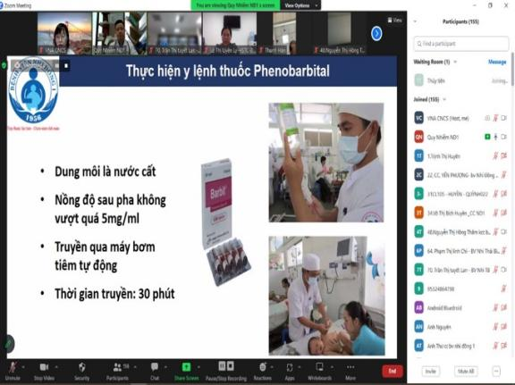  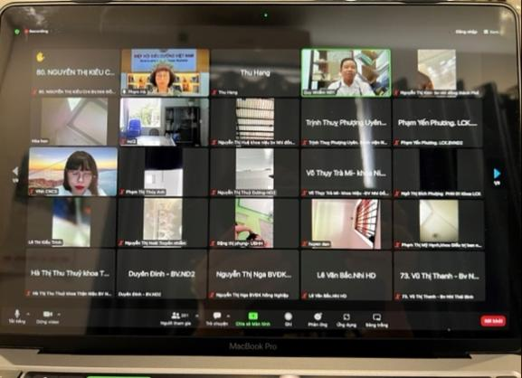

2. CHUYÊN ĐỀ ĐÀO TẠO GỒM 4 NỘI DUNG/4 LỚP
Lớp | Nội dung đào tạo | Giảng viên | Số lượng Hội viên tham dự đào tạo
1 | Ngày 22/7/2023
 | Bệnh học và chăm sóc trẻ mắc tay chân miệng | - BSCKII. Dư Tuấn Quy – Trưởng khoa Nhiễm – Thần Kinh, Bệnh viện Nhi Đồng 1  - ĐDCKI. Lê Thị Uyên Ly – Điều dưỡng trưởng khoa Hồi sức tích cực chống độc, Bệnh viện Nhi Đồng 1 | 158  Hội viên
2 | Ngày 29/7/2023
 | Bệnh học và chăm sóc trẻ mắc Viêm phổi do Mycoplasma | - PGS.TS Lê Thị Hồng Hanh - Giám đốc Trung tâm Hô hấp, Bệnh viện Nhi Trung ương  - ThS.ĐD.Lương Thị Miền - Điều dưỡng trưởng Trung tâm Hô hấp Bệnh viện Nhi Trung ương | 161  Hội viên
3 | Ngày 5/8/2023
 | Bệnh học và chăm sóc trẻ mắc Sốt xuất huyết | - BSCKII. Đỗ Châu Việt – Trưởng khoa Hồi sức Nhiễm và Covid-19, Bệnh viện Nhi Đồng 2  - ĐDCKI Đinh Thị Diễm Thúy – Điều dưỡng trưởng Khoa Hồi sức Nhiễm và Covid-19, Bệnh viện Nhi Đồng 2 | 160  Hội viên
4 | Ngày 12/8/2023
 | Bệnh học và chăm sóc trẻ mắc Viêm não – màng não | BS CKII Dư Tuấn Quy – Trưởng khoa Nhiễm – Thần Kinh, Bệnh viện Nhi Đồng 1 | 201  Hội viên
 | Tổng số Hội viên dự học |  | 680

3. TỔNG HỢP Ý KIẾN ĐÁNH GIÁ VỀ TỔ CHỨC ĐÀO TẠO
- Giảng viên giảng dạy nhiệt tình, có trình độ, kinh nghiệm lâm sàng và phương pháp giảng dạy, truyền đạt rất hiệu quả về Bệnh học và kỹ năng điều trị, chăm sóc Bệnh nhi.
- Các chủ đề giảng dạy rất cụ thể và có những ví dụ gắn vào thực tiễn tại các đơn vị trong điều trị, chăm sóc Bệnh nhi nên rất dễ hiểu và tiếp thu bài.
- Ban tổ chức lớp đã tổ chức các lớp học rất chuyên nghiệp phù hợp, hiệu quả và thiết thực với đối tượng Hội viên là điều dưỡng trong các đơn vị/bệnh viện Nhi, Bệnh viện Sản – nhi dự học.
- Đề xuất của Học viên:
- Chi hội mở nhiều lớp đào tạo hơn với các chủ đề chuyên môn Lâm sàng cho các Hội viên được dự học để nâng cao kiến thức và năng lực điều trị và chăm sóc bệnh nhi.
- Chi hội tổ chức thêm các lớp đào tạo chuyên sâu trong thời gian tới, giúp các hội viên có thêm nhiều kiến thức bổ ích phục vụ công tác chăm sóc sức khỏe cho người bệnh ngày một hiệu quả hơn.
- Tổ chức thêm nhiều lớp đào tạo“theo từng chuyên đề” hữu ích, VD: chăm sóc vết thương, chăm sóc đường truyền tĩnh mạch, xử trí rò rỉ thoát mạch….

TM BCH CHI HỘI ĐIỀU DƯỠNG NHI KHOA
CHỦ TỊCH CHI HỘI
PHẠM THU HÀ

